Старшая группа
Старшая А | 13.10.2022 | «Легкая атлетика» | - Закрепить технику броска набивного мяча разными способами  - Развивать скоростно-силовые качества, координацию, через подвижные игры | 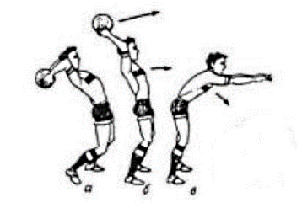  Метание из-за головы стоя. .  - Игра «Кто быстрее» - по первому сигналу родителя дети выполняют разные упражнения с мячом. По второму сигналу выполняют бросок мяча вперед. Кто бросит последним, то выполняет 2 приседания.  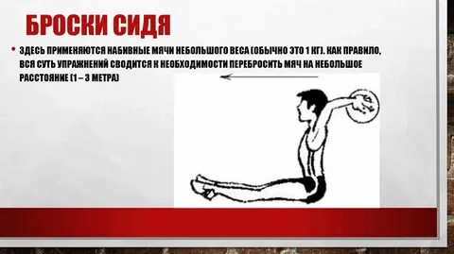  - Игра: «Бросай далеко, собирай скорее» - ребенок встает в пару с родителем. По первому свистку ребенок метает мяч как можно дальше, по второму свистку родитель бежит подбирать мяч и приносит его на место откуда метал ребенок. Затем идет смена местами.  Метание из-за головы сидя –  Сидя на полу, ноги врозь. Мяч за головой. Незначительно отклонить корпус туловища назад, взяв размах бросить мяч как можно дальше.  Сидя на полу, ноги врозь. Мяч за головой. На полу положен шнур на расстоянии 1 метра от пятки. Задача ребенка бросить мяч так, чтобы он перелетел линию.
 | 12.10.2022 | «Легкая атлетика» | - Разучить комплекс дыхательной гимнастики по Толкачеву  - Закрепить технику высокого старта, бег с сохранением скорости и заданного темпа. | Выполнить разминку под веселую музыку.  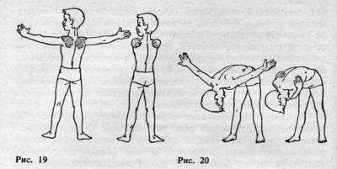  Упражнение 1.  Встаньте прямо, руки разведите в стороны. Сделайте глубокий вдох при этом обнимите себя руками так, чтобы они касались лопаток.  Упражнение 2.  Скрепите руки в ладонях и занесите над головой так, как будто вы держите топор, сделайте глубокий вдох. На выдохе опустите корпус вниз так, чтобы руки проходили между ног.  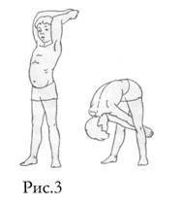
 | 17.10.2022 | «Легкая атлетика» | - Закрепить технику метания мяча с места.  - Развивать силовые качества, координацию, через подвижные игры с мячом | Упражнение №1  Старты из различных исходных положений  Упражнение №2  Стоя на согнутой ноге, туловище горизонтально, другая отведена назад. Руки полусогнуты. По команде «Марш!» начать бег.  Упражнение №3  Старт из положения «Упор присев»  Упражнение №4  Выполнения команд «На старт!» - подойти к линии, «Внимание!» - согнуть ноги в колене, корпус наклонить вперед, руки согнуть в локтях.  Поиграть в игру - «Раз-два-три! Листья собери!»  Дети делятся на пары. Строятся в 2 шеренги на против друг друга. У игроков первой шеренги 5 листочков. Ведущий даёт команду - собрать листья! Игроки первой шеренги на перегонки должны перенести листья товарищу, стоящему напротив во второй шеренге.  Игрок может брать только определенное количество листьев (1, 2, 3 и т.д.), обговорите в начале игры. В конце подводится итог игры – кто финишировал первым в каждой шеренге.

